OBJEKTBERICHT ZUR VERÖFFENTLICHUNG

Leonberg, 04.05.2018

Das ÖAMTC Mobilitätszentrum in Wien:

“Der Mensch im Mittelpunkt“ umgesetzt mit moderner Technik von GEZE

Der GEZE Beitrag für Mobilität und Nähe in Wien-Erdberg:
- Objektkompetenz: Maßgeschneiderte Lösungen in Zusammenarbeit mit allen Baubeteiligten zur Verbesserung von Betriebsabläufen – vom Handling der Besucherströme bis hin zur optimalen Systemgastronomie in der Cafeteria
- Optik und Design: Einbindung von Systemen für durchgängige Ästhetik
      - Karusselltüren: Glasästhetik in der Fassade
      - Barrierefreie Brandschutztüren
      - Intelligente Fenstersysteme für den vorbeugenden Brandschutz (RWA)

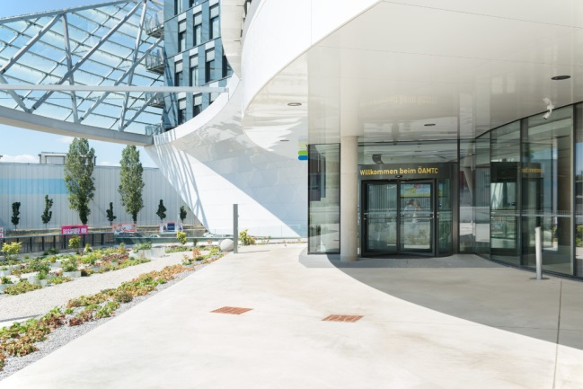
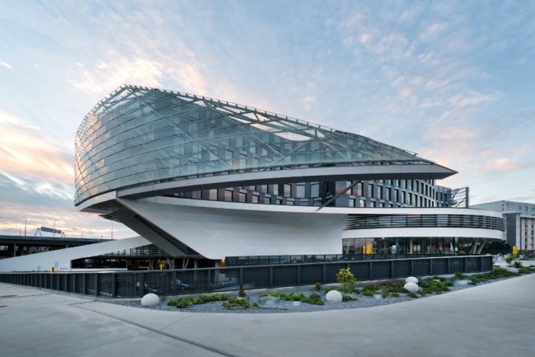

Fotos: Sigrid Rauchdobler für GEZE GmbH

Mobilität und Geschwindigkeit sind die Inspiration für die Architektur der beeindruckenden neuen Zentrale des österreichischen Automobil-, Motorrad- und Touringclubs, ÖAMTC. Der 76-Millionen-Euro-Neubau entstand an einer der wichtigsten Wiener Verkehrsachsen, der Süd-Ost-Tangente der Stadtautobahn A23. Mobilität und Geschwindigkeit verbindet man auch mit den Dienstleistungen eines modernen Verkehrsclubs. Mit Effizienz und schneller Kommunikation werden sie im Gebäude jeden Tag gelebt.

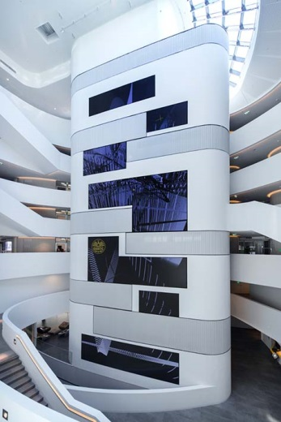
Transparent und offen

Das Wiener Architektenbüro Pichler & Traupmann setzte seine Ideen in einer geschwungenen, kreis- und sternförmigen Architektur mit offenen und transparenten Raumverbindungen um. Wenn man möchte, kann man technische Überprüfungen an seinem Fahrzeug von einer gläsernen Kanzel im zentralen Shop- und Beratungsbereich oder von der Wartezone aus direkt verfolgen. Von der Schalter- und Beratungszone, der Prüfhalle über den Backoffice-Teil bis zum Heliport sind alle Bereiche an einer vertikalen Achse aufgereiht. Wie wichtig die schnelle Interaktion und der Austausch zwischen den Bereichen sind, zeigt sich auch im zentralen transparenten Atrium mit seinen umlaufenden Brüstungen, die sich zueinander versetzt in die Höhe staffeln.

Karusselltüren: Blickfang und „Drehpunkt“ im Foyer
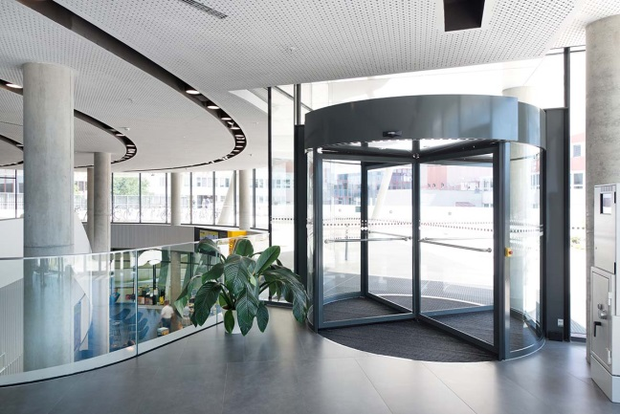

Automatisierte Karusselltürsysteme aus dem TSA 325 NT-Programm

Foto: Sigrid Rauchdobler für GEZE GmbH

An den Haupt- und Nebeneingängen verbinden Karusselltürsysteme Außen- und Innenwelt und bewahren die ästhetische Durchgängigkeit der Glasfassade. Einladend hell und transparent wirkt die Drehtür mit feingerahmten Trommelwänden und Türflügeln. Die Glaskanten werden durch dezente Aluminiumprofile abgedeckt. Die hochwertige Profilbearbeitung mit abgerundeten Kanten verleiht den Türflügeln Eleganz.

Gutes Klima in leiser Umgebung

Zugleich offen und geschlossen werden mit den Karusselltüren Außen- und Innenklima getrennt. Zugluft bleibt „außen vor“. Zusätzlichen Schutz vor eindringender Kaltluft bietet die im Deckenkranz installierte Luftschleieranlage. Aufgrund der Isolationswirkung der Karusselltüren bleibt auch die Geräuschkulisse der Autobahn draußen – ein willkommener Vorteil, denn die Eingänge befinden im ersten Obergeschoss und auf gleicher Höhe mit den Fahrbahnen.

Selbstverständlich: Begehkomfort und Sicherheit

Auch für den selbstverständlichen und hohen Begehkomfort, der die Mitglieder, Besucher und die Mitarbeiterinnen und Mitarbeiter bei ihrem Kommen und Gehen begleiten soll, sind die Karusselltüren eine optimale Lösung. Bei der gewählten halbautomatischen TSA 325 NT-Variante setzt die Positionierautomatik die Türflügel nach dem Begehen in die Ausgangsposition zurück, um den nächsten „Fahrgast“ aufzunehmen. Die Sicherheitsstandards sind hoch: Das Berühren der Schließkanten löst eine Notbremsung aus und verhindert das Einziehen von Händen oder Gegenständen zwischen den Trommelwänden und Drehflügeln. Die automatische Begrenzung der Drehgeschwindigkeit der Türflügel gewährleistet Sicherheit beim Begehen.

Brandschutz und Barrierefreiheit in einem
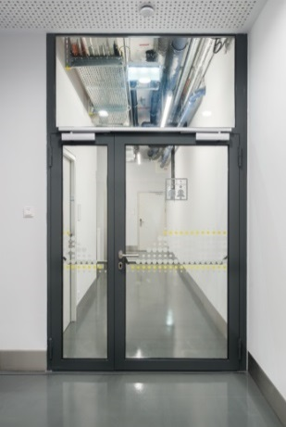

Für den vorbeugenden Brandschutz an den barrierefreien Flucht- und Rettungswegtüren auf den Stockwerken sorgt moderne Türschließertechnik, zum Beispiel mit Freilauftürschließern des Typs TS 5000 EFS: Die „Freeswing“-Funktion ermöglicht das Begehen der Türen mit geringem Kraftaufwand in Öffnungs- oder Schließrichtung. Mit der Komfort-Rastfunktion können die Türen am Ende des Freilaufbereichs arretiert werden ohne – etwa bei einem Luftzug – unkontrolliert zuzufallen oder im Raum stehen zu bleiben. Das selbständige Schließen der Tür im Brandfall bleibt erhalten. Die Türen schließen bei Auslösung jederzeit sicher. Die Türschließer können bis zur hohen Schließkraft Größe EN 6 variabel eingestellt werden und sind an ein- und zweiflügeligen Feuer- und Rauchschutztüren einsetzbar.

Barrierefrei: Brandschutztüren mit

Freilauf- und Komfort-Rastfunktion mit GEZE Türschließertechnik

Foto: Sigrid Rauchdobler für GEZE GmbH

Ebenfalls mit Freeswing- und Komfort-Rastfunktion gewährleisten TS 5000 ISM-Türschließer bei den zweiflügeligen, auch asymmetrischen Brandschutztüren die richtige Schließfolge beider Türflügel. Für ein sicheres Schließen der Türen im Brandfall hält die integrierte Schließfolgeregelung die Gangflügel so lange offen, bis die Standflügel geschlossen sind. Die TS 5000 E-ISM-Variante enthält zusätzlich eine elektromechanische Feststellfunktion in der Gleitschiene. Die Feststellung dieser Türen ist damit stufenlos regulierbar.

Mit Sicherheit frische Luft: Automatisierte Fenster mit „intelligenten“ Antrieben

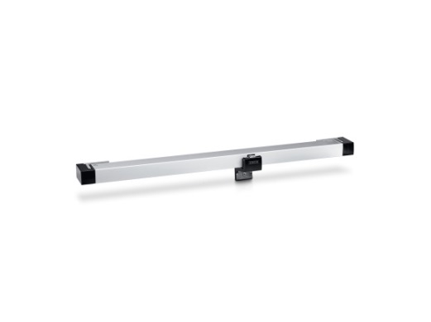
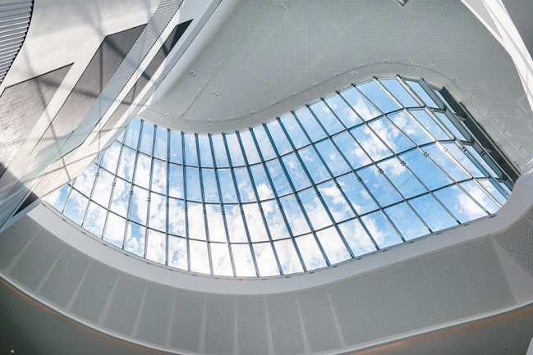
Flucht- und Rettungswege rauchfrei zu halten, damit im Gefahrenfall jeder so schnell wie möglich in sichere Bereiche gelangt, ist oberstes Gebot. In der Prüfhalle sind die Rauch- und Wärmabzugsanlagen (RWA) doppelt nützlich: Mit ihrer Durchzugskraft dienen sie der zuverlässigen und sicheren Entrauchung im Brandfall und der täglichen Be- und Entlüftung. Kraftvoll, aber mit dezenter Optik öffnen beispielsweise Powerchain-Syncro-Kettenantriebe die großflächigen Werkstattfenster mit einem Hub von bis zu 80 Zentimetern. Im Brandfall erfolgt in weniger als 60 Sekunden eine maximale Fensteröffnung. Die integrierte Steuerung macht die Antriebe einfach kombinierbar und sorgt für das folgerichtige und sichere Öffnen und Schließen der Fenster sowie die Synchronisation von bis zu drei Antrieben. Die Powerchain-Antriebe aus der GEZE IQ windowdrives Reihe sind „intelligent“. Zur natürlichen Lüftung können sie als direkte Busteilnehmer beispielsweise in KNX-Gebäudesysteme eingebunden werden.

Dezent und kraftvoll: Intelligente Fensterantriebe aus

der IQ windowdrives-Reihe, z. B. der „starke“ Powerchain-Kettenantrieb für großflächige Fenster auch im Dach

Fotos: oben: Sigrid Rauchdobler für GEZE GmbH,

unten: GEZE GmbH

Für die Dachflächenfenster der Prüfhalle sind RWA 110-Systeme mit Spindelantrieben in Tandem-Ausführung eine optimale Lösung. Die Systeme sind eine Kombination aus dem Spindelantrieb E 250 NT in Flügelmontage (auch ein IQ windowdrive!) und einem mechanischen Konsolensatz mit Verriegelung. An den schweren und großen Fensterflügeln sorgen sie im „RWA-Fall“ ebenfalls in nur einer Minute für maximale Öffnungsweiten.

